个人简历

姓 名 ：王 东

电 话 ：15773228372

邮 箱：2443481648@qq.com

住 址：广东广州

民 族 ：汉

出生年月：1997.07

政治面貌：共青团员

学 历 ：硕士

基本信息

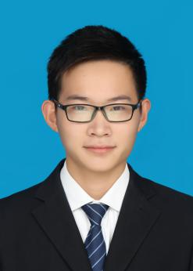

2018-2019学年 二等奖学金（校级） 2019-2020学年 三等奖学金（校级）

荣誉

专业技能

* 英语能力：大学英语四级（CET-4）、大学英语六级（CET-6）：424
* 计算机能力：熟悉MATLAB语言、Python、C++，熟悉开发工具Webots，Visual Studio，Keil
* 科研能力：熟练掌握移动底盘、机械臂、夹爪结合各种外部设备在ROS下的开发，熟悉多个设备的软硬件调试，熟悉使用相机识别物体抓取的算法，熟悉各种机械臂的构型，运动学、动力学建模及轨迹规划算法。

项目经历

**2018.09-2019.02 UR5机械臂遥操作与示教**

* 项目描述：UR5机械臂与robotiq夹爪结合动作捕捉系统，实现人手操作控制机械臂拾取放置物体的任务，最后机械臂复现示教轨迹。
* 主要负责将人手关节与机械臂关节映射，动作捕捉系统采集数据并传输到ROS下，控制UR5机械臂拾取放置物体，最后保存示教轨迹用于机械臂复现。

**2019.03-2019.07 UR5机械臂结合相机的定位拾取放置**

* 项目描述：UR5机械臂与robotiq夹爪结合realsense相机，在ROS下实现物体的定位，并进行拾取放置。
* 主要负责相机的内参标定以及手眼标定获取相机与机械臂末端位姿关系，利用aruco码标记物体，实现物体位姿的识别并控制UR5拾取放置。

**2019.08-2020.02 AR机械臂开发**

* 项目描述：AR机械臂产品从windows移植到ROS下的开发。
* 主要负责运动学建模，逆解的求解与选取，轨迹规划，以及结合相机针对颜色识别的物体分拣部分。

**2020.03-至今 移动机械臂柔性抓取示教**

* 项目描述：利用ridgeback移动底盘、UR5以及robotiq夹爪相结合的平台，进行物体的抓取。
* 主要工作为结合先前示教信息，能对机械臂，障碍物以及被抓取物体的位姿信息预先生成工作空间内的抓取成功率函数，结合机械臂连杆碰撞约束的RRT避障算法，并根据多约束条件下物体抓取成功率协调控制移动机械臂实现抓取。

教育背景

**2018.09-2021.06 广东工业大学 控制科学与工程（硕士）**

**2014.09-2018.06 湘潭大学 自动化（本科）**